1) Se o array de matemáticos representado por:
$matematicos = [‘Pitagoras’, ‘Gauss’, ‘Galileu’, ‘Maxwell’, ‘Euler’];

De que maneira você imprimiria em PHP somente o matemático grego que está dentro do
array?

R:
<?php
$matematicos = ['Pitagoras', 'Gauss', 'Galileu', 'Maxwell', 'Euler'];

$grego = $matematicos[0];
echo $grego;
?>

2) Se:

<?php
$a = 2;
$b = 3;
?>

Das alternativas abaixo qual executa a multiplicação das duas variáveis?
X a) $c = $a * $b;
b) $c = $a . $b;
c) $c = $a x $b;
d) $c = a * b;

3) Qual das alternativas abaixo exibe no console que você está apto a doar sangue. Sendo
os requisitos ter no mínimo 18 anos e mais de 50 kg.
X a)
const idade = 30;
const peso = 80;
if (idade >= 18 && peso > 50) {
console.log('Você pode doar sangue!');
} else {
console.log('Você não pode doar sangue!');
}
b)
const idade = 30;
const peso = 80;
if (idade >= 18 && peso >= 50) {
console.log('Você não pode doar sangue!');
} else {
console.log('Você não pode doar sangue!');
}
c)
const idade = 30;
const peso = 80;
if (idade === 18 && peso === 50) {
console.log('Você pode doar sangue!');
} else {
console.log('Você não pode doar sangue!');
}
d)
const idade = 30;
const peso = 80;
if (idade <= 18 && peso > 50) {
console.log('Você pode doar sangue!');
} else {
console.log('Você não pode doar sangue!');
}

4) O arquivo index.php abaixo está errado, qual das alternativas se encaixa com o(s)
problemas apresentado(s) ?

1 <!DOCTYPE html>
2 <html lang="en">
3 <head>
4 <meta charset="UTF-8">
5 <meta http-equiv="X-UA-Compatible" content="IE=edge">
6 <meta name="viewport" content="width=device-width, initial-scale=1.0">
7 <title>Prova</title>
8 </head>
9 <body>
10
11 <?php
12
13 $time = 'Sistemas-Internos';
14 $area = 'Dev ';
15 $cargo = 'Assistente';
16
17 echo "Somos do time " . $area . $time . ' e estamos procurando um ' . $cargo;
18
19 </body>
20 </html>

a) O echo utilizou aspas simples e aspas duplas simultaneamente;
b) Não é possível executar um trecho php junto com HTML;
X c) Se utilizar o PHP dentro de um HTML é necessário fechar a tag;
d) As variáveis são declaradas, obrigatoriamente, antes do body;

Obs: Parse error: syntax error, unexpected token "<", expecting end of file on line 18

5) No PHP qual das alternativas comenta a variável $frase ?

I - // $frase = ‘estou comentado’;
II - $frase = //’estou comentado’;
III - # $frase = ‘estou comentado’;
IV - /* $frase = ‘estou comentado’; */

a) Todas alternativas;
X b) I,III e IV;
c) I,II, e III;
d) Apenas I;

6) Dado o seguinte trecho de código humanizado:

Para(seja T igual a 1 ; enquanto T for menor ou igual a X; incrementa T em 1 )
Faca (T vezes T) vezes 2
imprima T
Fim do Para
Qual o resultado de X para que o valor máximo de T seja igual a 50?
a) 2;
b) 3;
c) 4;
X d) 5;

7) Observe a tabela Pessoas abaixo:
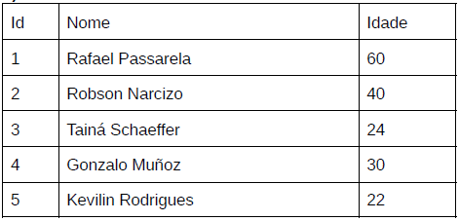

Se esta tabela estiver inserida em um SGBD MYSQL de que forma você buscaria somente o nome das pessoas que têm mais de 20 anos e menos de 40 anos?

a) SELECT Nome FROM Table WHERE Idade > 20;
b) SELECT Nome FROM Pessoas WHERE Idade > 20 && Idade < 40;
X c) SELECT Nome FROM Pessoas WHERE Idade > 20 AND Idade < 40;
d) SELECT Nome FROM Table WHERE Idade > 20 AND Idade < 40;

8) Observe as tabelas abaixo:
Se fosse solicitado a você que encontrasse o nome das pessoas que tem como
responsabilidade apenas ‘Atendimento’ seria representado de melhor forma por qual
diagrama:
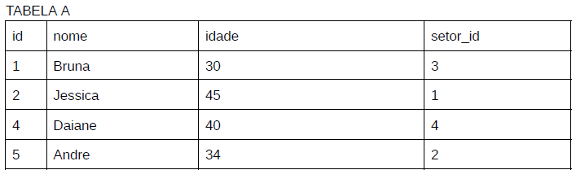

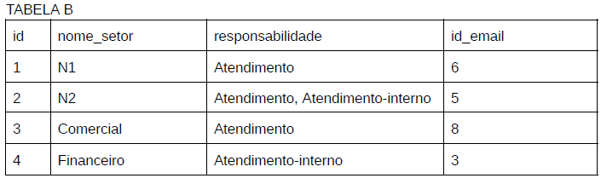

a) imagem I:
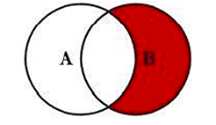

b) imagem II:
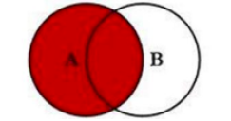

c) imagem III:
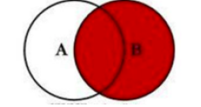

d) imagem IV:
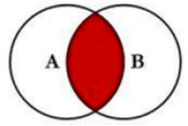

9) Tendo a seguinte estrutura em um S.O Linux:
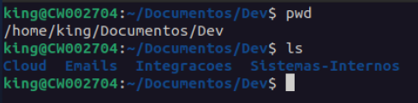

Dentro do diretório Cloud existe um arquivo assistente.php, se você tivesse que mover esse arquivo para o diretório Sistemas-Internos qual seria o comando utilizado ?

I- mv /home/king/Documentos/Dev/Cloud/assistente.php Sistemas-Internos/
II- mv Cloud/assistente.php Sistemas-Internos/
III- mv ./Cloud/assistente.php Sistemas-Internos/
IV- mv ~/Cloud/assistente.php Sistemas-Internos/

a) Apenas I;
b) Apenas II;
X c) I,II,III;
d) I,II,III,IV;

10) Das alternativas abaixo qual delas apresentam apenas comandos nativos que podem ser usados no LINUX:
a) cd, mv, mkdir, ls, tracerout
b) cd, mv, md, ls, tracerout
c) cd, mv, mkdir, ls, tracert
d) cd, mv, dir, ls, tracert

Nenhuma das alternativas é a correta:
a alternativa “A” apresenta 1 comando que não é linux = tracerout
a alternativa “B” apresenta 2 comandos que não são linux = md, tracerout
a alternativa “C” apresenta 1 comando que não é linux = tracert
a alternativa “D” apresenta 2 comandos que não são linux = dir, tracert

